Газета муниципального бюджетного дошкольного образовательного учреждения детского сада № 27

«Филиппок»

Газета для педагогов, детей и их родителей

.**ТЕМА НОМЕРА: «Мы живем в Югре!»**



|  |
| --- |
| **Читаем детям** |

|  |
| --- |
| **Хантыйские игрушки своими руками.** |

|  |
| --- |
| **Узоры, орнаменты ханты и манси**  [http://3.bp.blogspot.com/-xYNZOe4_rj4/UTsQRi3CT4I/AAAAAAAADrk/MFEL90DOPug/s200/003.jpg](http://3.bp.blogspot.com/-xYNZOe4_rj4/UTsQRi3CT4I/AAAAAAAADrk/MFEL90DOPug/s1600/003.jpg) |

Узоры, орнаменты ханты и манси.

***Хантыйские орнаменты красивы –  
В них все приметы родины моей.  
Ты больше не найдешь по всей России  
Таких цветов и сказочных зверей.  
Узоры на одежде и посуде  
Красны, как солнце, и белы, как снег, -  
На них сызмальства глядя, наши люди  
С прекрасным не расстанутся навек.  
Они явились в жизнь совсем не просто  
Из-под иглы, и кисти, и резца:***

***Ведь мастера по дереву и кости  
В них вкладывали души и сердца.***(М. Шульгин)

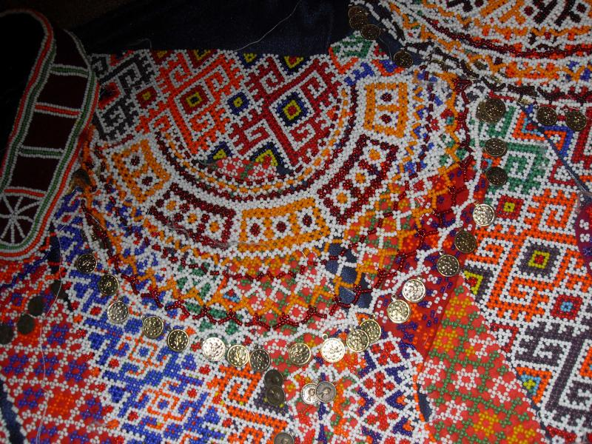

В орнаменте раскрывается тонкое наблюдение за окружающей человека природой, проявляются особенности мышления, богатство внутреннего мира северного народа ханты. Орнамент можно встретить в изделиях из меха, кожи, бересты, бисера, ткани, дерева, кости, металла. Он оживляет вещи, делает их более заметными, красивыми, оригинальными. Исследователи орнамента угорских народов относят его происхождение к эпохе неолита и бронзы.

   Мастерицы очень гордятся своим умением изготавливать красивые вещи, ведь не каждая хантыйская женщина может вырезать орнамент, красиво и аккуратно сшить узкие полоски меха или кожи. В орнаменте самые отвлеченные геометрические формы мастерица наполняет вполне определенным содержанием, отражая представления об окружающей действительности.

Это звери: **наварнэ** «лягушка», **шовыр пал** «заячьи ушки», **нюхас** «соболь»; птицы: **васы олын** «выводок утят», **питы лук** «глухарь», **холх тыхл**«гнездо черного ворона»; растения: **ай сумат нув**«березовая ветка»; явления природы: **серхайн юх** «цветущий куст», **вот хумпи** «накаты волн»; и сам человек: х**э шоп** «туловище человека». Названия узорам давали по сходству и подобию предмета.

[](http://1.bp.blogspot.com/-NkqBHoR2dmE/UTsQTIsCw5I/AAAAAAAADsM/YxaU1FCRszc/s1600/008.jpg)[](http://2.bp.blogspot.com/-z5-GjM7faAE/UTsQTm8twbI/AAAAAAAADsY/bxjugApHN7U/s1600/011.jpg)[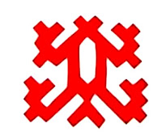](http://2.bp.blogspot.com/-6kt7EF3yBHM/UTsQT82MIeI/AAAAAAAADsc/tM-LPjzBDkw/s1600/013.jpg)

медведь кедровая шишка жук

# Волшебная куколка «Акань».

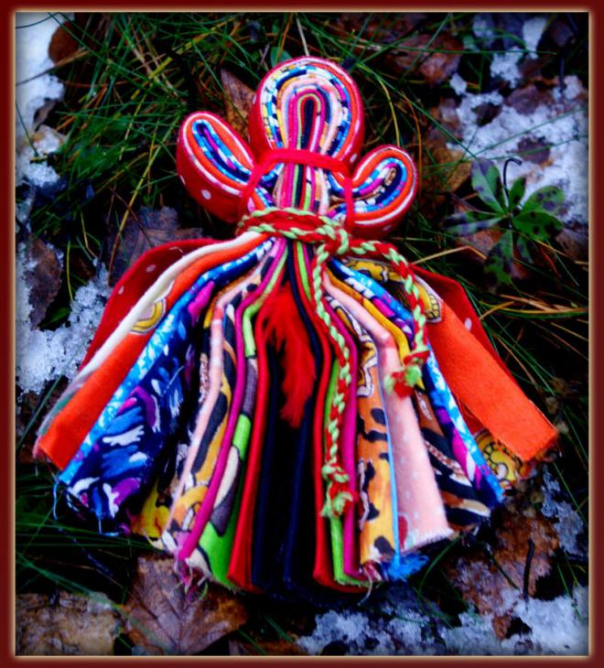

Самыми любимыми игрушками хантыйских детей являются куклы-акань.

Народная память пронесла традиционные образы кукол через века и поколения. Всегда дети любили эту игрушку, а взрослые верили, что кукла охраняет детский сон ребенка и оберегает его.

Издавна в семьях обско-угорских народов девочки играли тряпичными куклами, которые им шили бабушка или мама, в дальнейшем девочка сама училась изготавливать себе куклу; по ней судили о вкусе и мастерстве хозяйки. Куклу шили, орнаментировали как одежду взрослых, но лицо не рисовали. По народным поверьям кукла с лицом приобретала душу и могла повредить ребенку.

Эта игрушка являлась партнером детей в игре, учила понимать внутренний мир человека и служила оберегом от напастий.

Хантыйская кукла «Акань» представляет собой фигурку женщины, девушки, мужчины, ребенка, старика и старухи.

мужчины, ребенка, старика и старухи.

ИЗГОТОВЛЕНИЕ КУКЛЫ «АКАНЬ» НАРОДА ХАНТЫ

#### Акань шьется из хлопчатобумажной ткани, сукна или меха.

Платье. Возьмем ткань размером 18х8 см, желательно однотонную, подберем поперечные лоскутки для пошива полосок. Сшиваем нижнюю полоску шириной 1 см с краем подола швом «назад иголку».

Затем пришитую полоску выворачиваем на лицевую сторону, заправляем внутрь край полоски и пришиваем к ткани подрубочным швом (длиной 1-2 мм). В традиционном исполнении первая и последняя полоски должны быть белого цвета или светлого (если синяя основа, чередуясь с красным. По количеству полосок должно быть 5, 7, при ширине 2-3 мм, на платьях 3-4 мм. После того, как завершили пошив полосок, соединяем стороны с изнанки и сшиваем швом «назад иглу».

Голова. Приготовим ткань прямоугольной формы белого или розового цвета, закрутим её в жгутик, затем загнем его свободным краем внутрь. Отступив от верхнего края, обтянем жгутик по направлению к задней части головы небольшими лоскутками из ткани (согнутых) контрастных цветов в количестве 5 штук, расстояние между полосками как можно меньше (1-2 мм). Теперь обтягиваем голову тремя лоскутками, согнутыми по направлению к передней части головы, и опускаем вниз, перекрещивая края у нижней полоски (ранее собранных 5 штук). Закрепляем лоскутки, завязав ниткой. Голова готова.

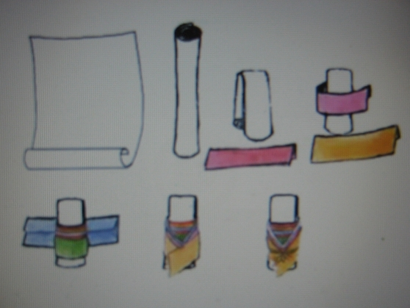

Далее соединяем платье (предварительно собрав верхний край, прошив швом «вперед иглой» И загнув на изнаночную сторону) с головой, прикрепляя подрубочным швом. Затем поверх головы изготавливается платок из квадратного кусочка ткани любого цвета, обработав край бахромой (подхватывают и продергивают по одной нитке иглой). В дальнейшем соединяем платок с основой. Можно украсить нижний край платья бисером.

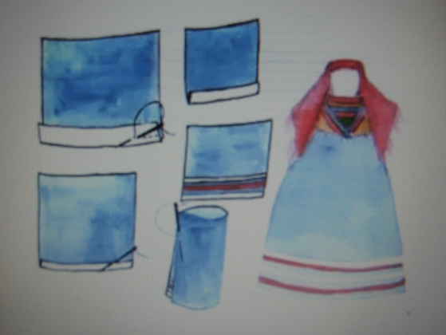

**Хантыйские сказки**

Ценность фольклорного материала помогает развивать у детей разнообразные способности и умения. Это: развитие речи, памяти, чувства ритма, разнообразных двигательных умений и творческих способностей.

Устное народное творчество приобщает детей к национальной культуре, содействует воспитанию человека-патриота,  знающего и любящего свой родной край, уважающего коренной народ, его культуру и традиции.

Хочется, чтобы дети через устное народное творчество переняли мудрость коренных народов Севера, научились также любить и беречь  свой край и свою землю.

[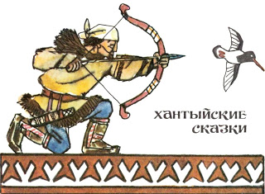](http://1.bp.blogspot.com/-OYKWHDTqMqU/UTsDOUZ092I/AAAAAAAADqk/uFtJhvI0w6Q/s1600/004.jpg)

 Рассказывание сказок (маньть) у хантов происходило обычно вечером и нередко затягивалось до утра. Обычай запрещал рассказывать сказки днем, от этого могли выпасть волосы, потеряться память и т.д. Среди хантов были известные сказочники, однако сказки знали и умели рассказывать многие. Было принято, что на промысле охотник, съевший голову глухаря, сваренного в общем котле, обязан был рассказать сказку.

**Список художественной литературы рекомендуемой для чтения детям.**

  1.Вагатова М. Маленький тундровый человек. Тюмень. СофтДизайн, 1996

2.Кошкарёва Н.Б. Детские сказки варьёганских ханты. Ханты-Мансийск.  Полиграфист, 2006.

3.Конькова А.М. Сказки бабушки Аннэ. М., 1993.

4.Конькова А.М. Свидание с детством. М., Унисерв, 1996.

5.Лагунов К.А. Как искали тюменскую нефть. М., Малыш, 1981.

6.Приключения Морошки. Стихи, рассказы, сказки / Под ред. А. Кердан, В. Блинов. Екатеринбург. Сократ, 2002.

7.Сказки народов ханты. СПб., Алфавит, 1995.

8.Сказки народов Севера / Составитель В.В.Винокурова, Ю.А.Сем.  Л., Просвещение, 1991.

9.Слинкина Г.М. Как Мышата и Лягушата внучатами стали. Хантыйские сказки. Екатеринбург, 1992.

10.Чучелина Т.К. Сказки Югры. М., Наш современник, 1995.

11.Шешкин П.Е., Шабалина И.Д. Мансийские орнаменты. Альбом. СПб., Просвещение, 1994.

12. Шесталов Ю.А. Сказки дедушки, 2000.